主题式复习引导深度学习

——崔正淳工作室6.11活动简讯

2020年6月11日，双流区崔正淳名教师工作室通过钉钉平台顺利举行了本学期第七次研修活动，探讨主题式复习引导学生深度学习的策略。

首先，永安中学的黄丽老师带来了《主题式复习引导深度学习》的讲座。黄老师指出，深度学习是学生主动参与的有意义的学习，深在精神境界、学生心灵、教学规律与思维过程，教师要充分发挥主导作用，考虑学生的最近发展区，发挥学生的教学主体作用。主题式复习要串联多个高频考点与学生的易错点，然后创设情景激发学生学习兴趣，利用问题链展开对问题的讨论，逐步深入引导学生深度学习。

图1 黄丽老师钉钉直播讲座

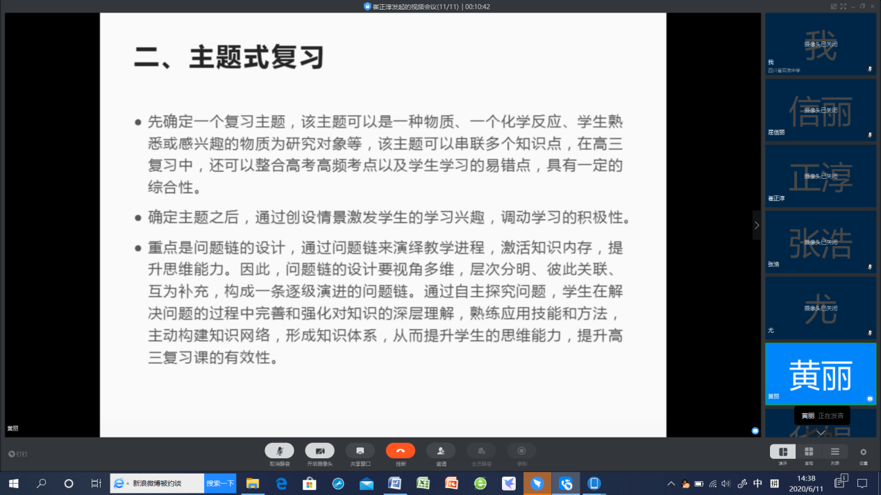

然后，黄丽老师进行《高三水溶液中离子平衡复习——认识亚磷酸主题》的说课。黄老师设计的问题链为找出亚磷酸的化学式，判断亚磷酸为几元酸，画出结构式、写出电离平衡表达式，多角度设计实验证明亚磷酸属于弱电解质，评价实验设计，巩固练习，画出亚磷酸中滴加氢氧化钠时的分布曲线图，计算滴定过程中各点的成分与pH，水的电离程度的变化。

图2 黄丽老师钉钉直播说课

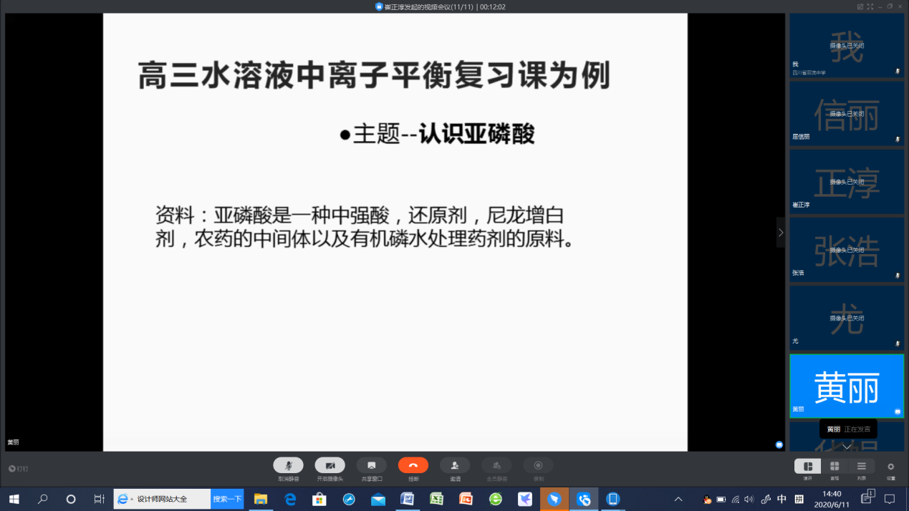

紧接着，工作室各位老师结合自己的教学经验进行了讨论。大家认为黄丽老师的说课和讲座符合深度学习理念，主题式串讲和问题链的形式将高频考点和学生易错点紧密结合，符合高三后期复习的要求。

图3 工作室通过钉钉群视频会议讨论交流

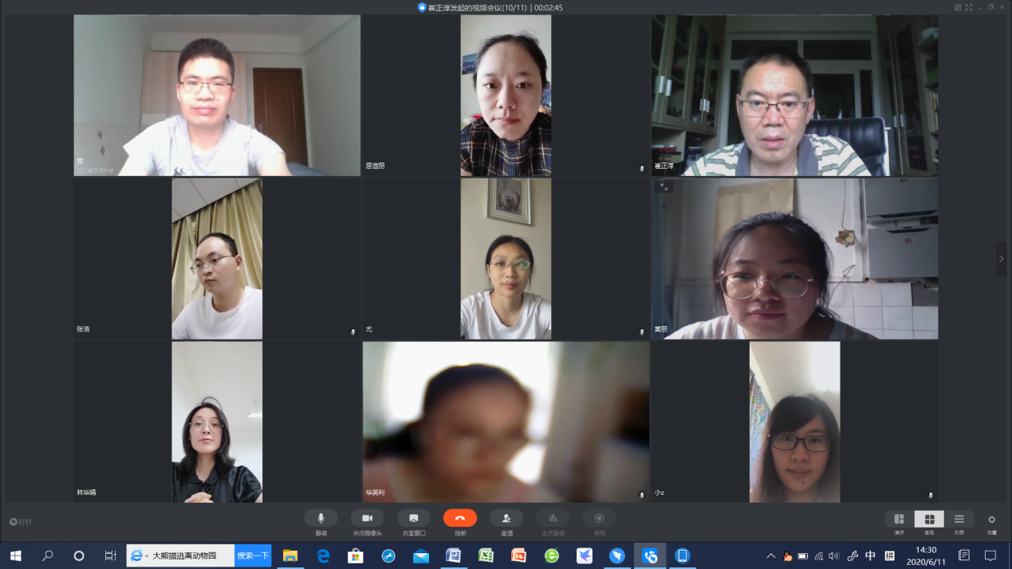

最后，崔老师进行了总结，希望大家提炼符合深度学习理念的教学模式流程图，不同课型中结合具体课例总结教学策略，准备5分钟的汇报交流。